Тема урока
« ОБЫКНОВЕННЫЕ ДРОБИ »
6 класс
автор:
Чистякова Татьяна Васильевна,
учитель математики
МБОУ СОШ № 168 с УИП ХЭЦ
г. Новосибирск

ЦЕЛЬ УРОКА: выявить степень усвоения знаний по теме.
ЗАДАЧИ: а) обобщить и систематизировать знания учащихся об обыкновенных
дробях, развивать умения применять знания при решении задач;
б) продолжать развивать логическое мышление, память, математи-
чески грамотную речь;
в) воспитывать у учащихся чувство ответственности,
совершенствовать навыки самостоятельной деятельности;
ТИП И ВИД УРОКА: нетрадиционный, урок обобщения и систематизации
знаний в виде сказки.

ХОД УРОКА

- ОРГАНИЗАЦИОННЫЙ МОМЕНТ
Долгожданный дан звонок,
Начинается урок.
Тут затеи и задачи,
Пожелаю вам удачи –
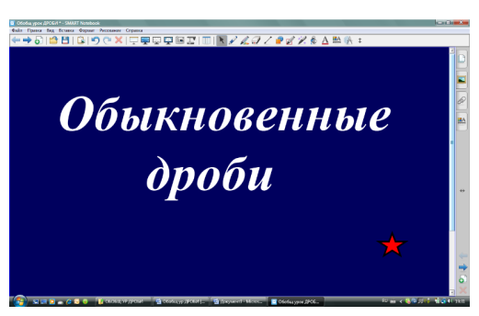
За работу в добрый час!
На предыдущих уроках мы изучили обыкновенные дроби. Сегодня мы будем повторять материал и готовиться контрольной работе. А поможет нам сказка, в которой нас ждут много испытаний. Нас ждут также примеры и задачи, тесты, игры. Покажите же свои знания и смекалку!

- СКАЗОЧНОЕ ПУТЕШЕСТВИЕ
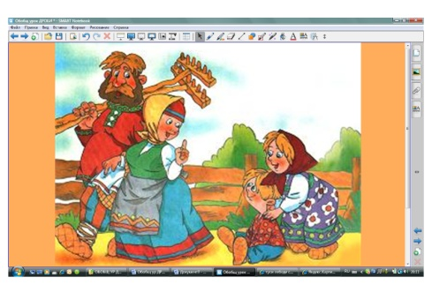
Итак, сказка начинается!
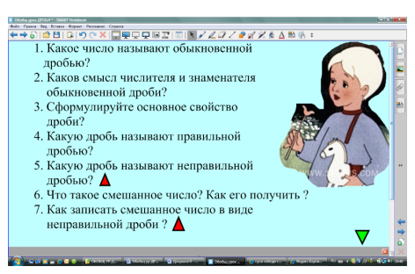
Жили – были старик со старушкой; у них была дочка да сынок маленький. «Дочка, дочка! – говорит мать. – Мы пойдем на работу, а ты будь умна, береги братца, не ходи со двора». Старшие уехали, а дочка забыла, что ей приказали, посадила братца на травке под окошком, а сама побежала на улицу да заигралась, загулялась.

А Иванушка на травке не скучал, вспоминал все об обыкновенных дробях.
(после 5 вопроса гиперссылка – фронтальная работа по выбору неправильных дробей; после 7 вопроса гиперссылка – мат. диктант с самопроверкой)
Вопросы для повторения теории (Учащиеся отвечают на эти вопросы).
1. Какое число называют обыкновенной дробью?
2. Каков смысл числителя и знаменателя обыкновенной дроби?
3. Сформулируйте основное свойство дроби?
4. Какую дробь называют правильной дробью?
5. Какую дробь называют неправильной дробью?
6. Что такое смешанное число?
7. Какое число может быть общим знаменателем данных дробей, смешанных чисел?
8. По какому правилу выполняется сложение обыкновенных дробей, смешанных чисел?
9. По какому правилу выполняется вычитание обыкновенных дробей, смешанных чисел ?
10. По какому правилу выполняется умножение обыкновенных дробей, смешанных чисел ?
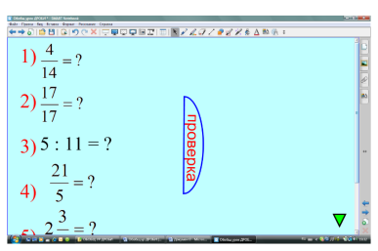
11. По какому правилу выполняется деление обыкновенных дробей, смешанных чисел?

Иванушка решил поработать с карточками, которые
Аленушка приготовила на урок математики.
(учащиеся пишут только ответы, потом самопроверка)

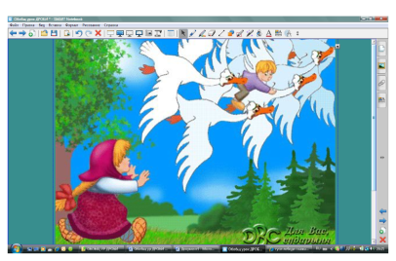
Вдруг налетели гуси – лебеди, подхватили мальчика и унесли на крылышках.
Пришла девочка, глядь – братца нету! Ахнула, кинулась туда - сюда – нету! Кликала, плакала, причитала, что плохо будет от отца и матери, - братец не откликнулся. Выбежала в чистое поле, увидела: метнулись вдалеке гуси – лебеди и пропали за темным лесом. Девочка догадалась, что они унесли ее братца, и бросилась их догонять.

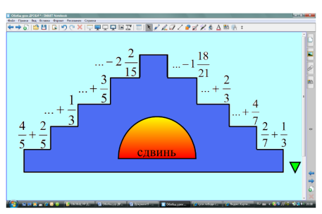
Бежала, бежала – стоит печка: «Печка, печка, скажи, куда гуси – лебеди полетели?» - «Разожги огонь, чтобы испеклись мои ржаные пирожки.»
(Работа в парах или группах – кто быстрее доберётся
до вершины . Потом проверяем итоговый результат,
отодвигая заслонку)
«Спасибо тебе Аленушка! Ты помогла мне, я помогу тебе.
Беги к яблоне гуси – лебеди полетели туда!» - сказала печь.
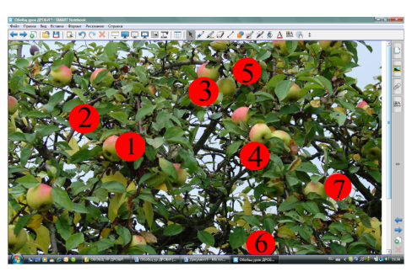
Побежала она к яблоне.

«Яблоня, яблоня, куда полетели гуси – лебеди?» - «Собери мои лесные яблоки, скажу!».
Чтобы собрать яблоки, нам нужно с Алёнушкой решить примеры. (на яблоках гиперссылки – решают цепочкой на доске)
«Спасибо тебе, Аленушка, за оказанную помощь, беги к
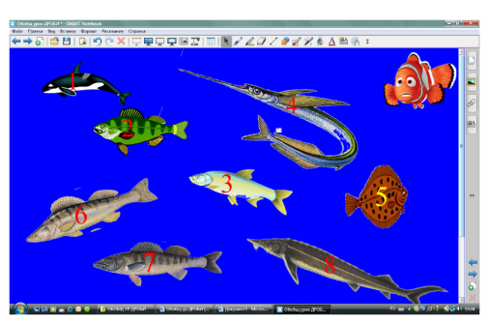
реке, гуси – лебеди полетели туда».

Прибежала Аленушке к реке и спрашивает: «Речка, речка, куда полетели гуси – лебеди?» Речка ей отвечает: «Я бы с радостью тебе помогла, но злая колдунья заколдовала моих волшебных рыбок, только они знают, где гуси – лебеди.» Для того чтобы расколдовать их, необходимо решить примеры и задачи. У каждой рыбки одно задание, решив задания, вы сможете прочитать, где братец Иванушка и помочь Аленушке. (на рыбках гиперссылки на задания, решают цепочкой на доске)
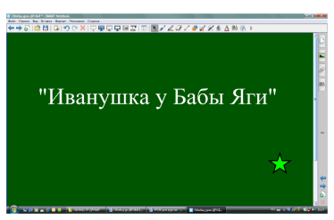
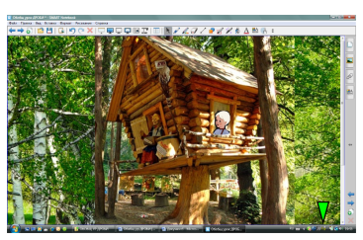
Прибежала она – стоит избушка на курьих ножках, стоит – поворачивается. В избушке сидит Баба Яга – костяная нога; сидит и братец на лавочке, играет золотыми яблочками.

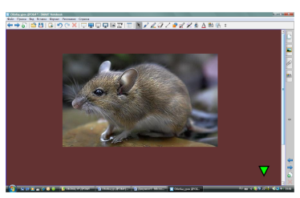
Но Баба – Яга увидела Аленушку, схватила ее и бросила в темный чулан.
Сидит она и горько плачет, вдруг откуда ни возьмись появилась мышка. Сестрица поведала ей о своей беде, дала кашки и мышка вызвалась ей помочь. Она сказала волшебное заклинание,
(щёлкнуть слева снизу – появится кашка, щёлкнуть по
мышке – она исчезнет)
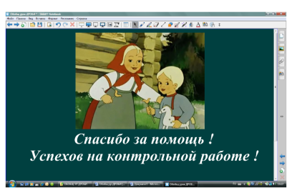
и дети оказались дома.
Тут и родители с работы приехали, привезли гостинцы.
Аленушка: Спасибо вам, ребята, что помогли мне освободить моего братца из царства Бабы – Яги. Будьте всегда такими же добрыми, дружными, всегда приходите на помощь тем, кто в ней нуждается. До свидания.

- ЗАКЛЮЧИТЕЛЬНАЯ БЕСЕДА
- Понравилась вам сказка?
- Чему она учит?
- А урок понравился?
- К контрольной подготовились?
- Домашнее задание
- Итоги урока: выставление оценок.
Все на уроке хорошо работали, спасибо за урок, дети.

Используемые ресурсы :
- http://www.it-n.ru /Board.aspx?cat_no=13748&Tmpl=Thread&BoardId=13751&ThreadId=14918 – сеть творческих учителей России
- Afoninsb.ru – сайт учителя физики и информатики Афонина
- Картинки, фотографии из коллекций ИНТЕРНЕТ
- Материалы Савченко Е.М., г. Полярные Зори (см. сеть творческих учителей)

